УНІВЕРСИТЕТ імені АЛЬФРЕДА НОБЕЛЯ
КАФЕДРА МІЖНАРОДНОГО ТУРИЗМУ, ГОТЕЛЬНО-РЕСТОРАННОГО БІЗНЕСУ ТА ІНШОМОВНОЇ ПІДГОТОВКИ

Представлено на кафедру______________
Рецензування:________________________
____________________________________
Захист:______________________________
Підсумкова оцінка____________________
____________________________________

КУРСОВА РОБОТА
з дисципліни
на тему

Студента (ки)
Групи
Керівник курсової роботи

Дніпро
2022
ЗМІСТ

ВСТУП……………………………………………………………………………….3
РОЗДІЛ 1. Теоретичні основи обслуговування клієнтів………………………….6
1.1.Характеристика процесу обслуговування в закладах ресторанного господарства………………………………………………………………………….6
1.2. Характеристика методів, видів та форм обслуговування клієнтів закладах ресторанного господарства………………………………………………………...12
РОЗДІЛ 2. Аналіз обслуговування та шляхи його вдосконалення в піцерії «Челентано»………………………………………………………………………...18
2.1. Основні аспекти обслуговування клієнтів в піцерії…………………………18
2.2. Шляхи вдосконалення обслуговування клієнтів в піцерії «Челентано»……24
ВИСНОВКИ………………………………………………………………………...28
СПИСОК ВИКОРИСТАНИХ ДЖЕРЕЛ………………………………………….30
ДОДАТКИ………………………………………………………………………….33

ВСТУП

Ресторанне господарство - це сфера людської діяльності, що в останні роки стрімко розвивається. У всьому цивілізованому світі воно є одним із найбільш розповсюджених видів малого бізнесу, тому між закладами та підприємствами постійно точиться боротьба за оптимальне позиціювання на ринку та найбільш перспективні його сегменти.
Експерти вважають, що український ресторанний ринок розвивається дуже активно: збільшилась кількість ресторанів та інших підприємств ресторанного господарства, поліпшилися їх зовнішній вигляд і асортимент пропонованих страв і напоїв.
Роль ресторанного господарства на сучасному етапі визначається характером і масштабами потреб людей у послугах з організації споживання матеріальних і духовних благ у недомашніх умовах.
Ресторанне господарство виконує три функції: виробництво готової продукції, реалізацію і організацію споживання. Різноманітність контингенту споживачів сприяє створенню різних типів закладів ресторанного бізнесу з використанням різних методів та форм обслуговування споживачів.
На сьогоднішній день темпи зростання обсягів господарської діяльності підприємств харчування значно сповільнились. Окрім цього знизилась ефективність використання матеріальних і трудових ресурсів, повільно впроваджуються досягнення науково-технічного прогресу. Для підвищення економічних показників та соціальної ефективності загалом потрібно вдосконалювати роботу закладів ресторанного бізнесу за різними показника, зокрема і вдосконалення системи обслуговування споживачів.
Складність цього завдання обумовлена значною ємністю ринку ресторанного господарства та наявністю величезної кількості контингенту споживачів зі специфічними вимогами.
Доброзичливе ставлення до клієнта має проявлятися з моменту, коли він переступив поріг ресторану, кафе, бару. Ввічлива, уважна зустріч клієнтів сприяє підвищенню їх психологічного настрою. Також дуже важливо забезпечити індивідуальний підхід до клієнтів, який полягає у знанні їхніх особистих якостей, інтересів, нахилів, відповідно до яких необхідно обрати певну манеру поводження.
Персонал повинен мати тверді уявлення про моральні вимоги, які пред'являються до їхньої професії. Цим критерієм звичайно керуються при підборі і розміщенні кадрів, що відноситься до офіціантів, барменів, метродотелей, які є центральними фігурами в обідньому залі.
Саме з ними безпосередньо мають справу сотні людей, до них вони звертаються з проханнями, за порадою, їм роблять зауваження, висловлюють невдоволення чи похвалу.
Метою даної роботи є розглянути аспекти та характеристику процесу організації обслуговування споживачів у такого закладі ресторанного господарства, як піцерія.
Відповідно до мети були поставлені наступні завдання:
- Охарактеризувати процес обслуговування в закладах ресторанного господарства.
- Надати характеристику методів, видів та форм обслуговування клієнтів закладах ресторанного господарства.
- Навести основні аспекти обслуговування клієнтів в піцерії.
- Запропонувати шляхи вдосконалення обслуговування клієнтів в піцерії «Pizza Chelentano».
- Зробити висновки з проведеного дослідження.
Об’єктом даної роботи є заклади ресторанного господарства – піцерія «Pizza Chelentano».
Предметом дослідження - організації процесу обслуговування споживачів в даній піцерії.
Піцерія «Pizza Chelentano» пропонує дещо більше ніж справжня італійська піца. Вона функціонує як підприємство, яке випускає кулінарну продукцію, має виробничі цехи, які спеціалізуються на переробці певного виду сировини та виготовлення продукції: м'ясної, рибної, овочевої, гарячої, холодної, кондитерської.

РОЗДІЛ 1. Теоретичні основи обслуговування клієнтів

1.1.Характеристика процесу обслуговування в закладах ресторанного господарства

Ресторанне господарство являє собою різновид економічної діяльності суб’єктів господарської діяльності щодо надання послуг для задоволення потреб споживачів у харчування з організацією дозвілля чи без нього. Суб’єкти господарювання здійснюють свою діяльність у ресторанному господарстві через заклади (підприємства) ресторанного бізнесу [3, c.332].
Заклад ресторанного господарства (ЗРГ) – це структурна одиниця, яка виконує певні функції у виробничо-торговельній сфері, наприклад: продає та організовує споживання продукції, надає послуги з організації дозвілля, виробляє або ж доготовляє харчову продукцію, тощо.
Смірнова Н.В. наголошує: “визначення терміну “ресторанне господарство” передбачає функціонування підприємств лише в комерційній сфері, проте функціонують ще і обслуговуючі підрозділи харчування в структурі промислових, сільськогосподарських підприємств та бюджетних установ” [23, c. 20].
Поряд з цим Смірнова Н.В. [23, c. 21] також зазначає, що діяльність підприємств та підрозділів харчування може бути організована як для отримання прибутку – комерційна сфера, так і з метою надання послуг харчування масового характеру за місцем навчання, лікування, роботи і т. ін. – некомерційна сфера.
Визначення типів закладів ресторанного господарства регламентується ДСТУ 4281:2004 «Заклади ресторанного господарства. Класифікація». Деяка класифікація закладів ресторанного господарства наведена на рис.1.1., рис. 1.2.

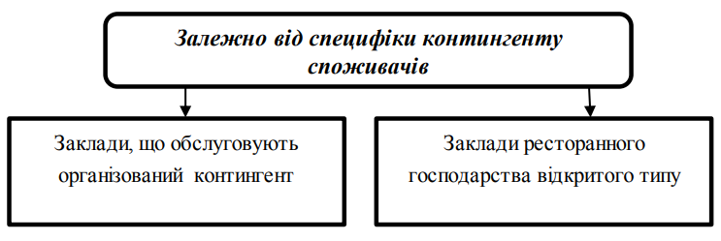
Рис. 1.1. Типи закладів ресторанного господарства залежно від специфіки
контингенту споживачів
Ресторанне господарство на сьогоднішній день нараховує близько 60 тис. об’єктів на більше ніж 3 млн. місць.

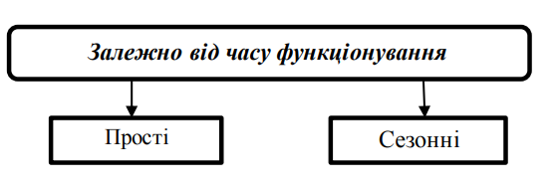
Рис. 1.2. Типи закладів ресторанного господарства залежно від часу
функціонування
Процес обслуговування є сукупністю операцій, які здійснюються виконавцем при безпосередньому контакті зі споживачем послуг при реалізації кулінарної продукції та організації дозвілля. Якість послуг повинна задовольняти встановленим або передбачуваним потребам споживачів. Послуги закладів ресторанного господарства мають відповідати вимогам безпеки і екологічності, цільовому призначенню і надаватися за умов, які відповідають вимогам діючих нормативних документів [1, c. 280].
У процесі обслуговування споживачів комплекс послуг повинен відповідати типу підприємства і його класу. При їх наданні має враховуватися вимога ергономічності, тобто відповідність умов обслуговування гігієнічним, антропометричним та фізіологічним потребам споживачів [4, c.544]. А дотримання цих вимог забезпечує комфортність обслуговування.
Послуга, що надається, повинна відповідати вимогам естетики. Естетичність характеризується гармонією архітектурно-планувального рішення приміщень підприємства, а також умов обслуговування, зокрема зовнішнього вигляду персоналу, сервіровки столу, оформлення та подання кулінарних виробів. Споживач повинен отримувати повну, точну та своєчасну інформацію про надану послугу.
Загалом за видами виділяють такі послуги:
- послуга харчування ресторану;
- харчування бару;
- харчування кафе;
- харчування в їдальні;
- харчування в закусочній.
Основна послуга закладів харчування - кейтеринг - складається з послуг з виготовлення кулінарної продукції та створення умов для її реалізації та споживання відповідно до типу та класу закладу [5, c.2].
Ніщо інше окрім їжі не супроводжує нас у період народження до зрілої старості, під час ділових зустрічей, сімейних свят. Відтак, вона викликає у нас не тільки певні інстинкти для збереження, а і бажання отримати позитивні емоції, привід для теплих зустрічей.
Сьогодні галузь ресторанного господарства характеризується значними динамічними процесами, внаслідок яких виникають зміни структурно-функціональних параметрів закладів, збільшується асортимент продукції різних національних кухонь, розширюється номенклатура додаткових послуг, застосовуються різноманітні форми та методи обслуговування [2, c.274].
Тому не дивно, що з огляду світові зміни та ряд обмежень, в яких живе вся планета останні роки, актуалізується та набуває особливого розвитку така форма ресторанного обслуговування як кейтеринг.
У зв’язку зі зростанням ролі та актуальності кейтерингового обслуговування, проведемо аналіз його особливостей у порівнянні з традиційним обслуговуванням у закладах ресторанного господарства (табл. 1.1).

Таблиця 1.1
Порівняння обслуговування клієнтів у закладі ресторанного
господарства та при кейтерингу

Обслуговування у ЗРГ | Ознака | Кейтерингове обслуговування
-Обслуговування відбувається  безпосередньо у самому закладі | Місце проведення заходу | -обслуговування може  відбуватись у будь-яких  локаціях, за бажанням  гостя (виїзні зустрічі на  свіжому повітрі, вечірки  біля басейнів, на  теплоходах, відзначення  свят у офісах, фуршети,  кава-брейки )
-першочергово встановлена  тематика та дизайн, який може  бути доповнений певними  деталями ,в залежності від  проведеного заходу. | Дизайн та стиль | дизайн та оформлення  повністю  підлаштовується ,і  відповідає ідеї та  тематиці проведеного  заходу.
- відразу після прийняття  замовлення офіціантом на  кухні закладу;  - приготування відповідно до  зазначеного часу  проведеного заходу. | Приготування страв | -відбувається по вже  раніше встановленому  меню на пересувній кухні;  -доставка вже готових  страв в контейнерах,  термосах.

Проведений аналіз дає можливість зрозуміти, що ці дві категорії обслуговування є різними і водночас спільними. Найближчим часом попит на як надання так і отримання послуг з кейтерингового обслуговування буде зростати. Перш за все , це буде зумовлено необхідністю, а саме у розвитку. Сучасний світ прагне нових ідей та сміливих рішень. Дана форма обслуговування має усі шанси на створення підґрунтя міцних засад подальшого розвитку ресторанного бізнесу.
Ця відносно нова течією у сфері обслуговування та ресторанного бізнесу, вже встигла завоювати свою прихильність як серед суспільства, так і на рівні європейських і вітчизняних послуг з надання харчування в цілому. Кейтеринг – це компактність, креативність, швидкість, організованість [6, c. 248].
Особливе місце в роботі закладів ресторанного господарства займає етична сторона обслуговування. Висока етична культура - обов'язкова риса кожного працівника індустрії гостинності. Це найперша моральна вимога. Брутальність, безтактність, зневажливе відношення до людей неприпустимі в будь-якій сфері трудової діяльності [8, c.416].
Розвиток високої культури обслуговування, орієнтованої на запити клієнтів, має першочергове значення в діяльності закладів ресторанного господарства. Незалежно від використовуваного методу обслуговування всі працівники ресторану, кафе, бару, буфету повинні керуватися певними правилами, спрямованими на створення в гостя максимального почуття комфорту [7, c.78]. Як основне правило обслуговування варто засвоїти те, що стосовно всіх без винятку гостей персонал обслуговування повинен бути бездоганно ввічливий, уважний і тактовний.
Гості майже завжди повинні бачити персонал, але ніколи не чути, як вони розмовляють один з одним. Популярність ресторанів часто залежить від етичної культури обслуговування, ввічливого та уважного ставлення офіціантів до відвідувачів. Виробничі, організаційні та естетичні аспекти не вичерпують усіх форм культури обслуговування в сучасному ресторані. Щоб сервіс був по-справжньому культурним, недостатньо мати сучасний красивий заклад з технічним оснащенням. У цьому закладі важливо мати кваліфікований персонал.
Дуже важлива перша зустріч гостя при вході до ресторану. При цьому обслуговуючому персоналу необхідно проявити всю свою майстерність, щоб у відвідувача склалося найбільш сприятливе враження про даний заклад [11, c.346]. Якщо перша зустріч виявилася невдалою, то надалі буде дуже важко завоювати довіру гостя. Зустріч гостей у ресторані можна доручити хостесу, який зустрічає їх, проводжає до столика, пропонує меню і карту вин, якщо офіціант у цей час зайнятий обслуговуванням інших відвідувачів. Такий підхід дозволяє приділити відвідувачам належну увагу.
Не менш важливою в обслуговуванні споживачів є і підготовка приміщення. Підготовка торгових приміщень до прийому споживачів передбачає їх прибирання, розставляння меблів, одержання столового посуду і наборів, столової білизни та сервірування столів.
До комплексу прибиральних робіт у вестибюлі входить протирання меблів, поручнів, стійки гардероба, підлоги, видалення сміття з урн. Щодня до відкриття закладу чистять металеві листи і ручки дверей, вивіски, протирають скляні двері.
Торгові зали прибирають на початку і наприкінці робочого дня, використовуючи пилосос, машину для миття підлоги, натирач підлоги. Протягом робочого дня чергова прибиральниця слідкує за чистотою в торгових приміщеннях і здійснює невелике часткове прибирання.
Наступна важлива вимога - естетичність послуг характеризується гармонійністю архітектурно-планувального і колористичного вирішення приміщень, а також умовами обслуговування, у тому числі зовнішнім виглядом обслуговуючого персоналу, сервіруванням столу, оформленням і подаванням страв.
Вимога інформованості передбачає повне, достовірне та своєчасне інформування споживача про надавані послуги, зокрема по харчовій та енергетичній цінності кулінарної продукції, що дозволяє йому, з урахуванням віку та стану здоров'я, правильно підібрати меню. Вимоги інформативності забезпечуються також різними видами реклами.
В даний час якість обслуговування населення залежить від характеру та масштабу службових потреб людей для організації споживання матеріальних і духовних благ вдома. Ресторатори змагаються за споживачів
Використання різноманітних інструментів: авторської, креативної та ф’южн-кухні, останніми роками – молекул; якісного професійного багатофункціонального обладнання; ексклюзивних столових приборів та сервірувальних приладдя; сучасного дизайну; музичних послуг, у тому числі виступів; обслуговування бариста, реалізація різноманітних дисконтних програм та інші привабливі елементи тощо [12, c. 374].
Тому динамічний розвиток ресторанного ринку України сприяє не лише зростанню кількості ресторанів усіх форм власності, а й якості обслуговування: розширення та
Оновлювався асортимент страв та напоїв, постійно вдосконалюється форма та спосіб обслуговування.

1.2. Характеристика методів, видів та форм обслуговування клієнтів закладах ресторанного господарства

Види, методи і форми обслуговування в закладах залежать від місця, де вживається їжа, способу її отримання і доставки споживачам, ступеня участі персоналу в обслуговуванні, тощо. Вибір найраціональніших видів обслуговування сприяє більш повному задоволенню попиту споживачів.
Методи обслуговування споживачів - це спосіб реалізації продукції закладів ресторанного господарства. Розрізняють два методи обслуговування: обслуговування офіціантом, барменом, буфетником і самообслуговування [15, c. 584].
Приклади форм обслуговування: реалізація кулінарної продукції через торгівельні автомати, за типом "шведського столу", відпуск скомплектованих обідів, тощо. Способи обслуговування можуть бути різноманітними. У дорогих ресторанах процес обслуговування – це мистецтво зі встановленою послідовністю виконання.
Можна виділити такі форми або методи обслуговування:
- обслуговування «а ля карт» – гості із карти-меню можуть вибирати ті
позиції, які їм до вподоби;
- «а парт» – гості обслуговуються в установлений проміжок часу за
попереднім замовленням;
- «табльдот» – гості обслуговуються завжди в один і той же час за одним і тим же меню;
- «шведський стіл» – гостям пропонується на вибір асортимент страв з
вільним доступом;
- «буфетне обслуговування» – пропонується самообслуговування гостей за участю персоналу [17, c. 211].
За функціями, що виконує підприємство ресторанного господарства обслуговування клієнтів поділяється на 3 види:
- Обслуговування зі споживання продукції безпосередньо в закладі;
- Обслуговування з доставкою та реалізацією за місцем роботи, навчання або відпочинку;
- Обслуговування зі споживанням продукції вдома [13, c. 338].
При обслуговуванні офіціантами поділ на форми обслуговування здійснюється за такими ознаками, як:
- Участь персоналу в обслуговуванні;
- Спосіб розрахунку з клієнтом;
- Організація роботи офіціантів;
- Повнота обслуговування;
- Тощо.
Вибір найбільш раціональних форм обслуговування дає змогу краще задовольнити клієнтів, збільшити ефективність використання матеріально-технічної бази та поліпшити культуру закладів ресторанного бізнесу.
Обслуговування споживачів персоналом ресторанного господарства може поділятися на:
- Повне та часткове;
- З наступним та попереднім розрахунком;
- Індивідуальне та бригадне (за організацією роботи офіціантів);
- З проведенням культурно-масових заходів та без них.
Розрізняють повне самообслуговування та часткове самообслуговування на основі залучення співробітників до обслуговування.
При повному самообслуговуванні споживач виконує всі операції, пов’язані з отриманням страви, подачею її до столу та прибиранням посуду.
Прикладом часткового самообслуговування є заздалегідь накриті столи в їдальнях промислових підприємств і навчальних закладів, де встановлюється разова обідня перерва і організовується харчування шляхом комплексних сніданків і обідів [14, c.1]. При цьому споживачі наливають у тарілку лише першу тарілку, яка раніше була на столі, і носять із собою використаний посуд.
Обслуговування офіціантів використовується в ресторанах, барах і іноді в кафе, де створення комфорту відіграє важливу роль, адже ці заклади призначені не тільки для надання послуг харчування, а й для організації відпочинку споживачів.
Більш раціональною є бригадна форма обслуговування. До складу бригади входять офіціанти різної кваліфікації (4-8 осіб). Два-три офіціанти утворюють ланку. Бригадиром, або ланковим, призначається найбільш досвідчений і кваліфікований офіціант. При бригадній формі обслуговування робота будується за принципом поділу (спеціалізації) і кооперації праці офіціантів. Це сприяє розширенню функцій, дозволяє скоротити кількість переходів та застосовувати засоби механізації для доставки посуду і готової продукції [16].
Кейтерингове обслуговування передбачає доставку готової продукції до місця споживання в лотках, судках, контейнерах та інших ємностях. При обслуговуванні споживачів за місцем роботи, пасажирів на транспорті практикують попереднє замовлення, відповідно до якого на робочі місця робітників, у купе, каюти пасажирам доставляють головним чином комплексні обіди (сніданки, вечері).
Вибір форми обслуговування залежить також від мети відвідування ресторану, як-от: з метою задоволення потреби в харчуванні або харчуванні та відпочинку
У разі комбінованого способу обслуговування передбачається поєднання двох зазначених способів обслуговування. Наприклад, вдень заклад працює за принципом самообслуговування (громадська їдальня), а ввечері працює як кафе, де надаються послуги офіціанта. Або в ресторанах будинків відпочинку, санаторіїв тощо - відвідувачі обирають холодні закуски, солодкі страви, хлібобулочні вироби, а інші гарячі страви та напої подають офіціанти з візка офіціанта. У ресторанах, які вдень працюють як їдальня чи кафе, а ввечері як кафе чи ресторан, необхідно створити комфортні умови для організації споживчого відпочинку [19, c. 408].
Обслуговування з доставкою і реалізацією кулінарної продукції для споживання за місцем роботи, навчання, відпочинку організовуються там, де стаціонарні заклади ресторанного господарства не можуть бути створені або ще не відкриті чи умови праці такі, що їжу необхідно доставляти до місця роботи тощо. За способом доставки продукції до місця споживання в цьому виді обслуговування розрізняють два методи: самообслуговування й кейтерингове обслуговування.
При масовому обслуговуванні, при порівняно невеликому асортименті страв для прискорення обслуговування застосовується самообслуговування, в процесі якого споживачі самостійно беруть з роздавальної холодні страви і напої,
борошняні кондитерські вироби. Гарячі страви поділяють на порції безпосередньо перед відпуском [15, c. 580].
У закладах ресторанного господарства поширені наступні способи обслуговування:
- Французький спосіб обслуговування «в обнос» – цей вид обслуговування характерний для ресторанів високого класу.
- Англійський спосіб обслуговування – передбачає обслуговування з приставного столу, на якому офіціант поділяє страви на порції і подає їх з правої сторони; якщо потрібна добавка, офіціант використовує чисту тарілку. При цьому міняється також столове приладдя.
- Європейський спосіб обслуговування – відрізняється від попередніх насамперед сервіровкою столу. Стіл сервірують столовими і закусочними наборами, пиріжковою тарілкою, полотняною серветкою, що кладеться перед гостем, склом, набором для спецій, квітами. Холодні закуски офіціант приносить заздалегідь, порціонованими на закусочні тарілки.
Матеріально-технічна база для організації обслуговування споживачів у будь-якому закладі ресторанного господарства включає такі елементи: примiщення, в яких безпосередньо здiйснюється процес обслуговування, устаткування, засоби та предмети праці, які використовуються для здійснення процесу обслуговування [22, c.336].
Існує група приміщень яка непрямо впливає на процес обслуговування, але без яких заклади ресторанного господарства не можуть функціонувати достатньо ефективно i на високому якісному рівні обслуговувати споживачів. До таких приміщень належать вестибюлі, гардеробні, туалетні кімнати, умивальники відвідувачів, тощо.
Устаткування завдяки якому відбувається процес обслуговування споживачів, є досить різноманітним і виконує різні функції [24, c. 103]. До торгово-технологічного та холодильного устаткування належать:
- Лінії прилавків самообслуговування;
- Окремі прилавки для короткочасного зберігання та демонстрування страв і виробів;
- Барні стійки;
- Охолоджувальні вітрини;
- Прилавки;
- Шафи;
- Буфетні стійки;
- Пересувні буфети різної форми.
Процес обслуговування споживачів підприємств ресторанного господарства вимагає застосування різноманітних засобів та предметів праці, до яких належать торговий, технологічний, господарський інвентар, столовий посуд та набори, тканини, папір, напої та продовольча сировина, тощо.

РОЗДІЛ 2. Аналіз обслуговування та шляхи його вдосконалення в піцерії «Челентано»

2.1. Основні аспекти обслуговування клієнтів в піцерії

Піцерія являє собою заклад громадського харчування, головною спеціалізацією якого є приготування піци. Важко сказати, яка нація може пишатися тим, що винайшла страву, яка багаторазово змінювалася та покращуючись стала відомою італійської піцою. Зрозуміло одне, що на привілей бути її "автором" можуть претендувати багато націй. Серед "претендентів" - етруски, римляни (Італія), фінікійці, греки.
Точної дати появи цієї страви немає. Є лише теорії про те, що вперше щось схоже на піцу - паляницю, запечену з чим прийдеться - почали робити десь в теплих країнах (в Єгипті або в Індії) декілька тисяч років тому.
Справжня італійська піца це насамперед класичне тісто, потім якісна і недешева начинка. Обов'язковим є приготування піци в печі і - нарешті вдало підібраний букет з приправ.
Заклади ресторанного господарства — це підприємства, що надають людині основну послугу, якою є харчування. Також, крім послуг громадського харчування, заклади можуть запропонувати і послуги дозвілля для комфорту та відпочинку відвідувачів. Одним з найвідоміших і найпоширеніших таких закладів є піцерія.
Піцерії для багатьох – улюблене місце для проведення вільного часу. У таких закладах можна і смачно поїсти, і добре відпочити в затишній обстановці. Приготування піци дуже рентабельне, оскільки попит на неї був і залишається досить високим, а собівартість продукції досить низькою.
Для залучення більшої кількості відвідувачів заклади харчування типу піцерія розширюють асортимент продукції за рахунок введення закусок, салатів, основних страв та десертів.
Ресторан-піцерія «Челентано» входить в однойменну мережу закладів швидкого харчування та розташований у Центральному районі Миколаєва. Гостям готують популярні страви італійської кухні. У меню фірмова тонка піца з різними начинками, домашні пасти, млинці. У карті напоїв є кавові коктейлі та фреші. У теплу пору року працює літній майданчик.
У заготівельних цехах підприємства здійснюють механічну обробку сировини - м'яса, риби, птиці, овочів – і вироблення напівфабрикатів для постачання ними доготівельних цехів).
До доготівельних цехів відносяться гарячий та холодний цехи. Тут завершується технологічний процес виробництва кулінарної продукції та реалізації її в залах піцерії і барах.
Піцерії "Челентано" заявлені не як заклади формату fast-food за рахунок високої ціни, переліку послуг, що пропонуються споживачам та методам обслуговування споживачів - офіціантами, тобто формат даного закладу наближається до формату „Quick&Casual”.
В закладі «Челентано» можна підмітити вдале поєднання сучасної атмосфери, апетитної їжі та якісного сервісу. Так як цей заклад відноситься до закладів типу сімейного відпочинку та дозвілля для компанійських груп, відвідувачів порадують порівняно демократичні ціни на їх продукцію.
Концепція закладу чітко викладена у вислові: "Піцерії "Челентано" завжди поруч, неподалік від дому чи офісу, в Вашому місті чи у відрядженні, в будні, свята і вихідні. На Вас чекають оригінальні інтер'єри, уважний персонал і незмінно позитивна атмосфера. Вам запропонують страви лише зі свіжих продуктів. Паста, млинці, салати, супи, напої, десерти та справжня кава. Всі страви створені, щоб вразити Ваш смак".
На сьогоднішній день заклад заповнений світлом, теплою та затишною атмосферою, кухня оснащена обладнанням сучасного типу. Також піцерія займається швидкою доставкою їх продукції. Можна зателефонувати та замовити доставку кур’єром у будь-який куточок міста.
За характером контингенту, який обслуговується, "Челентано" є загальнодоступним закладом ресторанного господарства, продукцію і послуги в якому можуть отримати будь-які споживачі.
Піцерія «Челентано» надає споживачам широкий спектр послуг, таких як харчування, відпочинок, гарне обслуговування та багато інших послуг. В таблиці 2.2 наведена коротка характеристика піцерії.

Таблиця. 2.2
Характеристика піцерії «Челентано»

Ознаки | Характеристика ознак
Тип | піцерія
Кулінарне спрямування закладу | європейська, українська кухні
Місце знаходження:
- фактичне | м. Миколаїв, вул. Лазурна, 30/5
Контингент споживачів | Школярі, працівники установ
Формат закладу | Повносервісний
Формат виробництва | Сировина та напівфабрикати різного ступеня готовності
Дизайнерський стиль | Морська тематика

Послуги громадського харчування – це послуги з виробництва кулінарних виробів, їх реалізації та організації споживання. Відповідно до існуючого закладу надаються послуги піцерії.
Реалізація продукції відбувається через торговий зал закладу, місткість якого складає 90 місць. Піцерія організовує бізнес-ланчі для гостей з 12.00 до 16.00. Форма обслуговування даного закладу - обслуговування офіціантами. Години роботи ресторану з 10.00 до 24.00 год. Персонал торгового залу: 6 офіціантів, адміністратор, касир, бармен, і менеджер ресторану. Працюють по 3 зміни, день через два, робочий день складає 12 годин.
Зал піцерії - це головне приміщення для споживачів. У цьому ресторані виконано одну з основних вимог до планування залу - точна організація зв'язку з виробничим приміщенням - кухнею, сервісом, миттям посуду, баром (фуршетом).
Відбувається випуск готових кулінарних страв, з’єднаних з торговим залом двома склепінчастими переходами: через один з них офіціанти виходять із залу з отриманими стравами, а через інший – роздач, не заважаючи один одному.Зал піцерії. є будівля і Центр планувальних рішень. Оздоблення та архітектурні елементи залу дозволяють відвідувачам відпочити в комфортній атмосфері, прагнучи відвідати знову. Музика в залі піцерії має не менш важливе значення, аніж інші фактори.
Візитною карткою піцерії називають його меню, тобто перелік закусок, страв, напоїв (з вказанням ціни й виходу), які є в наявності у продажі під час роботи.
У піцерії «Челентано» в меню різноманітні овочеві, м'ясні, рибні страви, закуски, приготовані у відвареному, смаженому, тушкованому та запеченому вигляді; велика увага приділяється правильному поєднанню гарніру з основним продуктом. Обов’язково враховуйте при складанні меню сезонність і температуру. При складанні меню враховують також смак їжі та зовнішній вигляд страви. Страви та закуски, які входять до меню, повинні бути доступні протягом усього дня піцерії, або протягом часу, зазначеного в меню на сніданок, обід чи вечерю.
Важливим також є характеристика організаційної роботи піцерії «Челентано», наведеної у таблиці 2.3.
Таблиця 2.3
Характеристика організаційної роботи піцерії «Челентано»

1. | Функції піцерії | Заклад займається організацією харчування,  відпочинку, обслуговуванням офіціантами  відвідувачів, реалізацією страв, виробництвом  продукції, обслуговуванням урочистостей.
2. | Типи меню | - Акційне меню,  - Меню вільного вибору,  - Сніданок меню,  - Гриль меню,  - Карта алкогольних коктейлів
3. | Асортимент | Суші, піца, бургери, холодні закуски, перші  страви, Салати, десерти, гарячі страви та  гарніри, алкогольні та безалкогольні напої,  сніданки, гриль меню, пасти і WOC, млинці та  пироги.
4. | Приміщення | У всіх трьох закладах є три зали, туалетне  приміщення, вестибюль, барна зона.  Приміщення виробництва: холодний цех,  гарячий цех  Приміщення адміністрації: бухгалтерський  кабінет та керівництва.
5. | Види розрахунку з споживачами | Продаж продукції проводиться за  національною валютою, готівково та  безготівково формою розрахунку.

За даними таблиці, можна зробити висновок, що піцерія «Челентано» намагається відповідати високим стандартам обслуговування, догоджати бажанням та смакам відвідувачів, налагоджувати приємну та затишну атмосферу в закладі.
Предметом діяльності піцерії «Челентано» є забезпечення високого рівня обслуговування, якісного виготовлення страв. Також піцерія займається розробкою, впровадженням та реалізацією фірмових страв, сезонних страв, страв на загальні свята, забезпеченням фірмовим одягом персоналу, буклетами, бланками меню, посудом, приборами, інвентарем, меблями, необхідним обладнанням, тощо.
Спільним елементом усієї мережі піцерій "Челентано" є те, що приготування та начинення піци відбувається у борошняному цеху, а випікання вже в барній зоні, тобто на очах у споживачів. Процес процес приготування млинців повністю ж відбувається на барі, у спеціально обладнаному місці.
Отже, стиль піцерії можна вважати досить цікавим та унікальним, що сприяє зацікавленню відвідувачів та залученню більшої кількості споживачів.
Як і в будь-якій іншій піцерії, в даній, основними аспектами обслуговування клієнтів є:
- Порядок обслуговування відвідувачів у піцерії - це послідовність дій персоналу піцерії, починаючи від приходу гостей в піцерію і закінчуючи їх від'їздом. Послідовність дій при обслуговуванні відвідувачів (гостей) у піцерії повинна враховувати всі нюанси для задоволення потреб кожного відвідувача. Якщо за столи, які обслуговує офіціант, сидять одночасно кілька гостьових компаній, необхідно врахувати побажання кожної з компаній гостей і подбати про те, щоб виконання замовлень не перевантажило офіціанта.
- Підготовка офіціантів до обслуговування. Наприклад, у офіціантів завжди напоготові повинна бути вода, що дасть змогу відвідувачам освіжитися і дасть час на вибір страв.
- Меню піцерії – ще один важливий аспект у обслуговуванні. Представлення меню – слушний момент для пропозиції послуг піцерії. Перш ніж запропонувати меню, офіціант повинен його вивчити, щоб описати будь-яке блюдо, знати з чого воно приготоване, і як його подати. Меню слід представити так, щоб відвідувачі змогли зробити вибір без довгих коливань.
Розвиток високої культури обслуговування, орієнтованої на запити клієнтів, має першочергове значення в діяльності закладів ресторанного господарства. Незалежно від використовуваного методу обслуговування всі працівники ресторану, кафе, бару, буфету повинні керуватися певними правилами, спрямованими на створення в гостя максимального почуття комфорту.
Як основне правило обслуговування варто засвоїти те, що стосовно всіх без винятку гостей персонал обслуговування повинен бути бездоганно ввічливий, уважний і тактовний.

2.2. Шляхи вдосконалення обслуговування клієнтів в піцерії «Челентано»

Підвищити якість надання послуг харчування, та прискорити процес обслуговування є одними із провідних завдань закладу. Мережа представленої піцерії не стоїть на місці, а постійно збільшує кількість закладів по всій країні та розширює свої можливості.
Але потрібно зважати на те, що час іде, змінюється світ, з’являються все новіші технології. З кожним днем не лише в Україні, а й в усьому світі з’являються загальнодоступні заклади швидкого обслуговування, які надають найрізноманітніші послуги. Ринок таких закладів є найбільш конкурентним.
Інтернет-технології слідують за розвитком підприємств громадського харчування в умовах глобалізованого інформаційно-технологічного простору. Вони мають великий вплив на конкурентоспроможність підприємств на ринку послуг, є дуже важливим фактором, який безпосередньо пов'язаний з підвищенням ефективності роботи підприємств. Для сервісних компаній глобальний Інтернет стає одним із найефективніших засобів комунікації та реклами. Тому сьогодні інновація в ресторанному бізнесі є обов’язковим процесом для кожного ресторану. Інновації є одним з головних двигунів цього бізнесу.
Тому для покращення обслуговування споживачів в піцерії «Челентано» надано наступні рекомендації:
- Створення власного сайту;
- Створення мобільних додатків для платформ Android та iOS (для формування сприятливої репутації закладу). Мобільні додатки орієнтовані на постійних споживачів, допомагаючи завоювати їх більшу лояльність. Зростає частка людей, які віддають перевагу в отриманні інформації через месенджери (програми для спілкування).;
- Запровадити застосування інтернет послуг, таких як бронювання столиків онлайн, розміщення візуалізації меню з фото чи відео, що дає змогу клієнтам зменшити час вибору і полегшити його;
Використання електронного меню також може значно покращити ефективність обслуговування споживачів у піцерії. Основними перевагами даного нововведення є те, що таке меню наповнене фото- та відеоматеріалами процесу приготування їжі, що надає можливість обрати страву навіть за калорійністю, що не може надати звичайне паперове меню.
За наявності електронного меню не обов’язкова присутність офіціанта. В такому гаджеті можливе навіть автоматичне відображення рахунку, після чого функціями офіціанта буде лише наведення порядку на столі.
Завдяки електронному меню можна скоротити час взаємодії клієнта та офіціанта, що значно знизить ризики непорозуміння між ними.
Можна зробити висновок, що впровадження Інтернет-технологій дає змогу підприємствам ресторанного бізнесу суттєво скоротити час на обслуговування гостей, забезпечити резервування в режимі он-лайн, знизити собівартість послуг.
Використання підприємствами різноманітних інструментів Інтернет-технологій є одним із найважливіших напрямків просування ресторанного продукту та підтримки комунікації зі споживачами.
Впровадження інформаційних технологій дозволить скоротити час обслуговування одного клієнта, тим самим збільшивши місткість залу або зменшивши витрати на заробітну плату офіціантів/кухарів та бухгалтерів, які безпосередньо беруть участь у роботі, які повинні нести всю відповідальність за це. Наприклад, обслуговування 845 людей за тиждень заощадило б 1 хвилину на порцію. Офіціант і 1 хв. Бухгалтерія, загалом економить 3380 хвилин (56 годин) для офіціантів та бухгалтерів за місяць (4 тижні), що становить півтори ставки на людину, що дозволяє економити заробітну плату та нарахування.
Власний сайт в інтернет просторі це також не менш важливий та потрібний крок, завдяки якому піцерія «Челентано» може з легкістю розширити власний бізнес та отримати нову аудиторію.
Полегшити роботу кухарів та зменшити час приготування страв, що призводить до підвищення комфортності відпочинку відвідувачів через скорочення часу очікування на замовлення можна підібравши новітнє та висококваліфіковане устаткування. Наприклад, для нормальної роботи піцерії «Челентано» та швидкого безпроблемного обслуговування споживачів можна запропонувати підібрати таке устаткування як:
- Тістомісильні машини А2-ХТМ – рівномірний розподіл інгредієнтів, заміс тіста;
- ) Машина протирально-різальна МПР-350 дискова – нарізання сирих овочів на дрібні шматочки, шаткування капусти та цибулі, протирання вже відварених овочів, а також сиру;
- Машина МРГ-300А для нарізування сиру, м’яса, рибної продукції;
- Сиротерка FIMAR – обробка м’яких сортів сиру, є незамінний у процесі приготування піци;
- Печі для піци Orest – завдяки яким час випічки становить від 4 до 6 хв. Керамічний «под» виготовлений з шамотної глини акумулює і рівномірно розподіляє тепло по всій камері печі, завдяки чому піца пропікається рівномірно по всій площі.
Піцерія «Челентано» потребує правильного визначення питань організаційного регулювання адміністрування, класифікації, кодування та розшифровки, досягнення високого ступеня чіткості розподілу обов’язків посадових осіб та зміщення відповідальності працівників, зміни інформації. , і зменшити непотрібний потік інформації.

ВИСНОВКИ

Головною особливістю діяльності закладів ресторанного господарства є одночасне поєднання процесів виробництва, торгівлі та сфери послуг. Особливе місце в роботі закладів ресторанного господарства займає обслуговування клієнтів. В даній роботі було досліджено та проаналізовано обслуговування споживачів в такому виді закладів ресторанного господарства як піцерії. В ході роботи було:
- Охарактеризовано процес обслуговування в закладах ресторанного господарства. Встановлено, що процес обслуговування є сукупністю операцій, які здійснюються виконавцем при безпосередньому контакті зі споживачем послуг при реалізації кулінарної продукції та організації дозвілля. Якість послуг повинна задовольняти встановленим або передбачуваним потребам споживачів. Послуги закладів ресторанного господарства мають відповідати вимогам безпеки і екологічності, цільовому призначенню і надаватися за умов, які відповідають вимогам діючих нормативних документів.
- Надано характеристику методів, видів та форм обслуговування клієнтів закладах ресторанного господарства.
- Наведено основні аспекти обслуговування клієнтів в піцерії. Піцерії для багатьох – улюблене місце для проведення вільного часу. У таких закладах можна і смачно поїсти, і добре відпочити в затишній обстановці. Приготування піци дуже рентабельне, оскільки попит на неї був і залишається досить високим, а собівартість продукції досить низькою, тому і обслуговування клієнтів в ній повинне відповідати всім встановленим нормам.
- Запропоновано шляхи вдосконалення обслуговування клієнтів в піцерії «Pizza Chelentano» серед яких створення власного сайту, створення мобільних додатків на різних мобільних платформах для формування кращої репутації закладу, за можливості і наявності необхідних фінансових ресурсів – придбання новітнього та сучасного обладнання, яке допоможе скоротити час очікування відвідувачами замовленої страви.

СПИСОК ВИКОРИСТАНИХ ДЖЕРЕЛ

- Архіпов В.В. Організація ресторанного господарства: навч. посіб. / В.В. Архіпов. К.: Центр учбової літератури, 2017. 280 с.
- Богатирьов А. М., Бутенко А. І., Кузнецова І. О. Планування діяльності підпріємств харчової промісловості в умовах рінку. Одеса, 2017. 274 с
- Борисова, О. В. (2012). Тенденції розвитку готельно-ресторанного бізнесу в Україні. Економічна стратегія і перспективи розвитку сфери торгівлі та послуг, (1 (2)), 331-338.
- Гайдук С.М., Юрчук К.А. Організація обслуговування в закладах ресторанного господарства. К.: Центр учбової літератури, 2016. 544 с.
- Дзюба Н.М. Заклади ресторанного господарства. // Організація обслуговування в закладах ресторанного господарства, 2018. №71.
- Карпенко В.Д. Організація виробництва і обслуговування на підприємствах громадського харчування /В.Д. Карпенко, А.Л. Рогова, В.Г. Шкарупа, О.І. Положишникова. К.: НМЦ Укоопосвіта, 2018. 248 с.
- Кравець, С. Г., Оліферчук, О. Г., & Камінська, Н. П. (2016). ОРГАНІЗАЦІЯ І ТЕХНІКА ОБСЛУГОВУВАННЯ (для учнів ПТНЗ галузі ресторанного господарства).
- Кузьмін О. Є., Мельник О.Г. Основи менеджменту : підручник. К. : «Академвидав», 2019. 416 с.
- Кукліна, Т. С., Куклина, Т. С., & Корнієнко, О. М. (2016). Дослідження якості послуг в закладах ресторанного господарства.
- Левицька І.В., Корж Н.В.,Онищук Н.В. Готельна справа: Навчальний посібник. – К.:Київ.нац.торг.-екон.ун-т, 2015. – 645 с..
- Лук’янов В. О. Організація готельно-ресторанного обслуговування [Текст] : навч. посібник / В. О. Лук’янов, Г. Б. Мунін. – 2-ге вид., переробл. І доповн. – Київ : Кондор, 2018. – 346 с.
- Менеджмент ресторанного господарства: Навчальний посібник / За ред. Г.Т. П’ятницької. – К. : КНТЕУ, 2018. – 374 с.
- Мостова Л. М., Новікова О. Т. Організація обслуговування на підприємствах ресторанного господарства: Навч. посібник. К.: Лира-К, 2018. 338 с.
- Нечаюк Л.І. Готельно-ресторанний бізнес: менеджмент / Л.І. Нечаюк, Н.О. Телеш [Електронний ресурс]. – Режим доступу: http:// tourlib.net/books_ukr/nechauk22.htm.
- Організація обслуговування у закладах ресторанного господарства: підручник / За ред. Н.О. П'ятницької. К.: Центр учбової літератури, 2019. 584 с.
- Організація послуг харчування [Електронний ресурс]. – Режим доступу: http://tourlib.net/books_ukr/usina-oph.htm.
- П’ятницька Н.О. Організація обслуговування у закладах ресторанного господарства : підручник за ред. Н.О. П'ятницької. 2-ге вид. перероб. і допов. К.: Центр навч. л-ри, 2011. 211 с.
- Пуцентейло П. Р. Економіка і організація туристично-готельного підприємства / Навчальний посібник. К. : Центр навчальної літератури, 2017. – 344 с.
- Роглєв Х. И. Основи готельного менеджменту / Навчальний посібник. – К.:Кондор, 2015. – 408 с.
- Рудь Н.Т. Нові методичні підходи до аналізу інноваційного потенціалу підприємства. Економічний форум. 2015. No 3. С. 323–332.
- Савенко, Ю. М. Основні тенденції ринку громадського харчування. Вісник Київського національного університету технологій та дизайну, 2015.
- Сало Я. М. Організація обслуговування населення на підприємствах харчування. Ресторанна справа: Довідник офіціанта. – Львів: Афіша – 2015. 336 c.
- Смірнова Н.В. Облік в ресторанному господарстві: організація і методика: автореф. дис. на здобуття наук, ступеня канд. екон. наук: спец. 08.06.04 “Бухгалтерський облік, аналіз і аудит” / Н.В. Смірнова. – Київ, 2016. – 20 с.
- Сухорукова, А. (2021). ПОРІВНЯННЯ ОБСЛУГОВУВАННЯ КЛІЄНТІВ У ПІДПРИЄМСТВІ РЕСТОРАННОГО ГОСПОДАРСТВА ТА ПРИ КЕЙТЕРИНГУ. ББК 65.43 Т 88, 103.
- Ткаченко Т. Т., Гаврилюк С. П. Економіка готельного господарства і туризму / Навч. посіб. – К.: КНТЕУ, 2019. – 179 с.

Додаток А
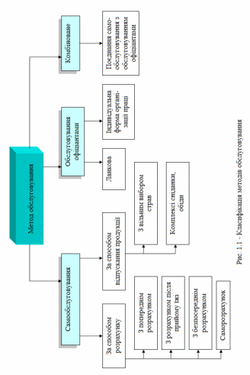
Рис. 1.1 Класифікація методів обслуговування

Додаток Б

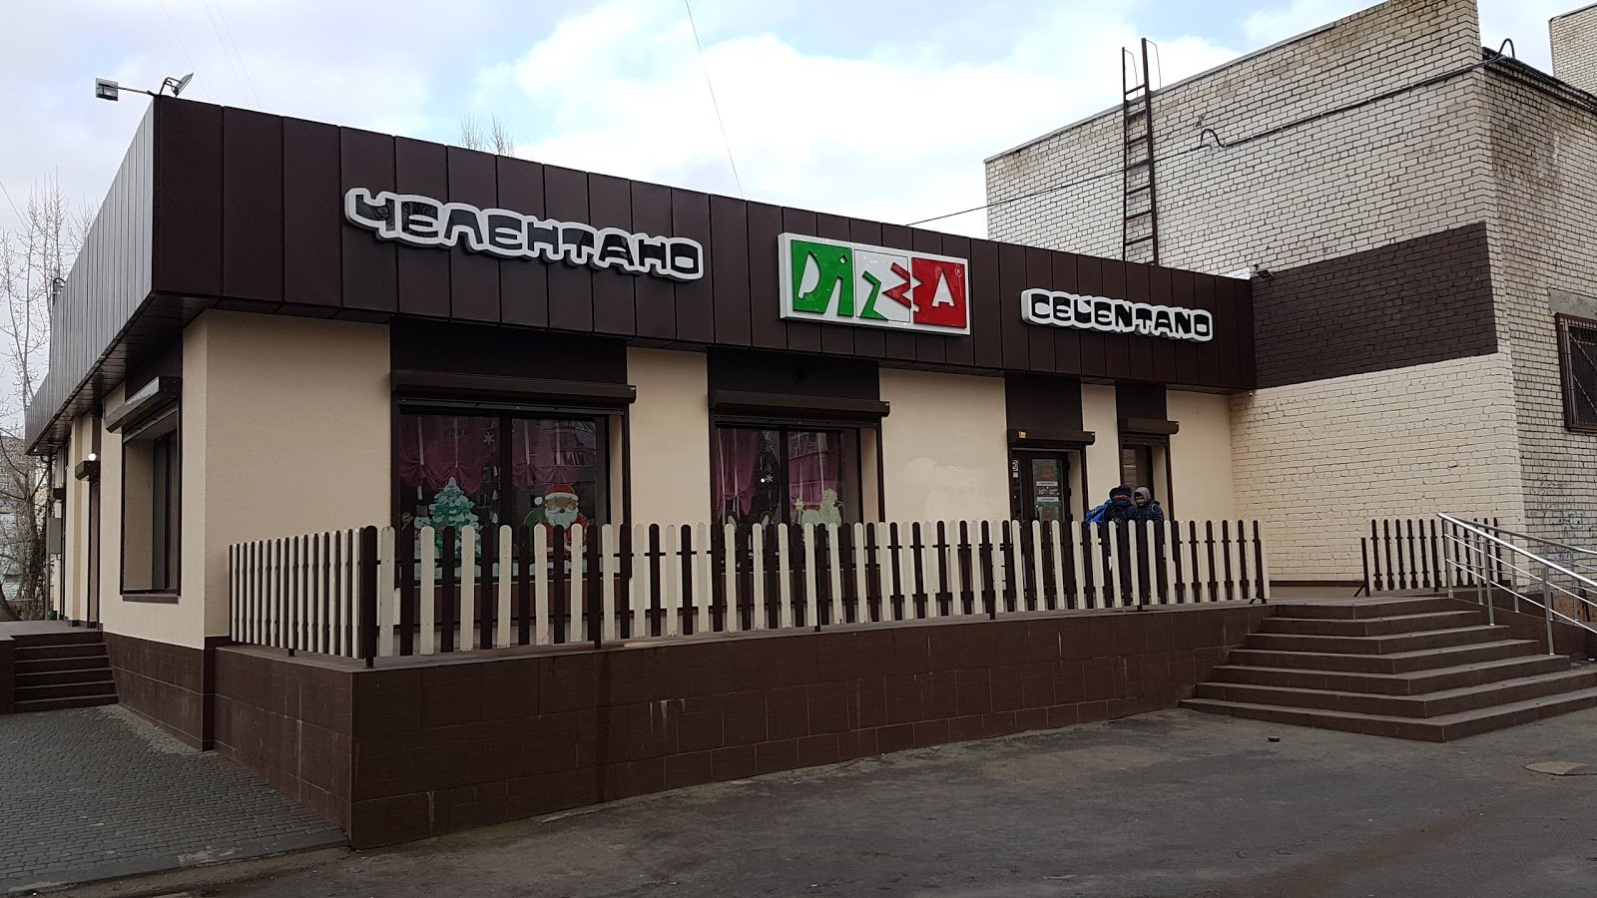

Рис. 2.1 Зовнішній фасад піцерії «Челентано»

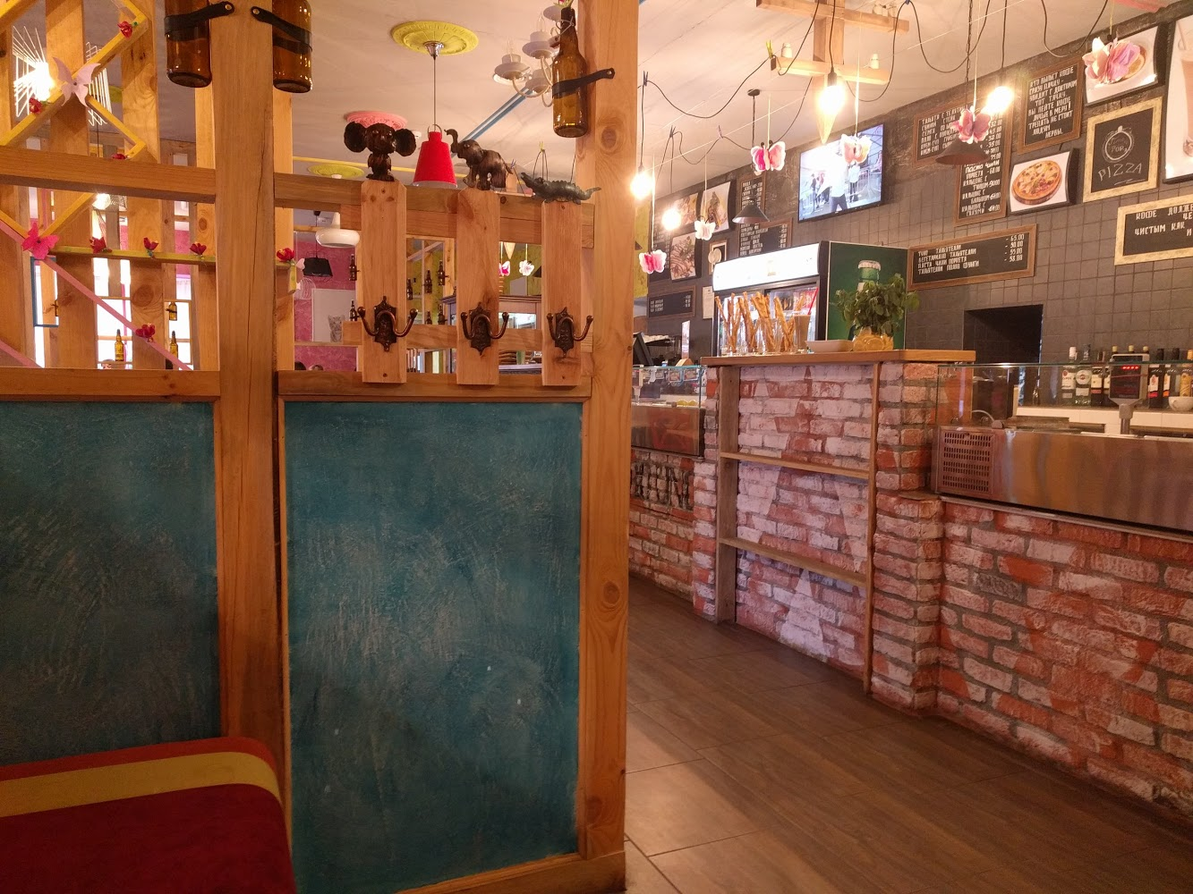
Рис. 2.2 Внутрішній інтер’єр піцерії «Челентано»
Додаток В

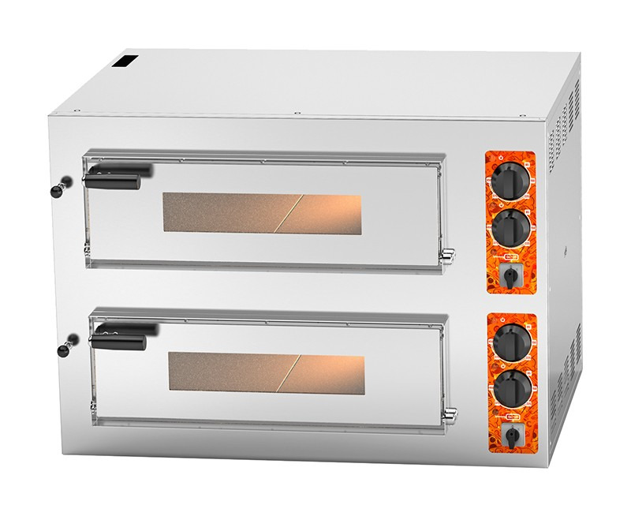
Рис. 3.1 Піч для піци Orest

